T.C
YAKUTİYE KAYMAKAMLIĞI
ÜSTEĞMEN FATMA SEHER ERDEN ANAOKULU MÜDÜRLÜĞÜ
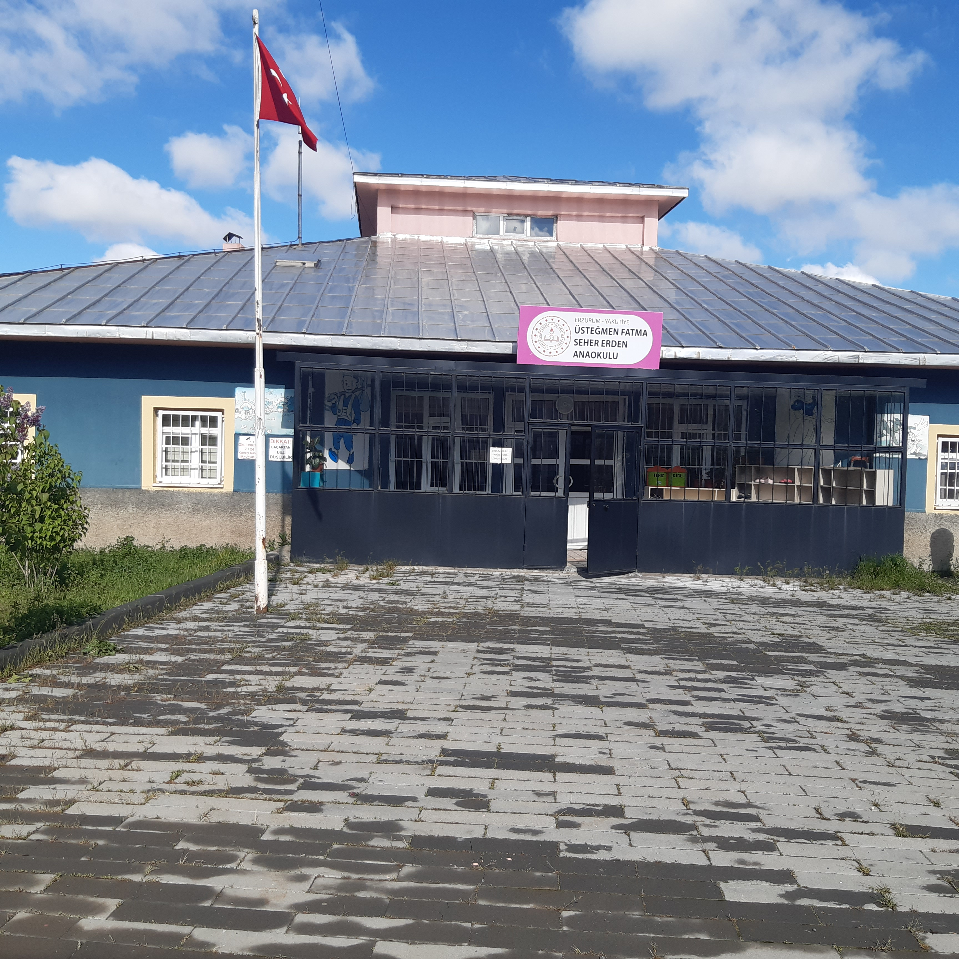

2024-2028 STRATEJİK PLANI



Sunuş
Okul Öncesi Eğitimin öneminin tartışmasız kabul edildiği günümüzde bizde bir Okul Öncesi Eğitim Kurumu olarak sorumluluğumuzun bilincindeyiz. Geleceğimiz olan çocuklarımızı Atatürk İlke ve İnkılâplarına bağlı, soran, problem çözen, araştıran, çevresine karşı saygılı, kendi yeteneklerinin farkında, her şeyden önce iyi bir vatandaş olarak yetişmelerini amaçlıyoruz. Hazırlamış olduğumuz bu stratejik planla iyi bir Okul Öncesi Eğitim Kurumu olma yolunda ilerleyeceğiz.

KADİR SÜNBÜL
Okul Müdür

İÇİNDEKİLER
SUNUŞ | 3
İÇİNDEKİLER | 4
BÖLÜM I: GİRİŞ VE PLAN HAZIRLIK SÜRECİ | 5
BÖLÜM II: DURUM ANALİZİ | 6
OKULUN KISA TANITIMI * | 6
OKULUN MEVCUT DURUMU: TEMEL İSTATİSTİKLER | 7
PAYDAŞ ANALİZİ | 12
GZFT (GÜÇLÜ, ZAYIF, FIRSAT, TEHDİT) ANALİZİ | 14
GELİŞİM VE SORUN ALANLARI | 16
BÖLÜM III: MİSYON, VİZYON VE TEMEL DEĞERLER | 19
MİSYONUMUZ * | 19
VİZYONUMUZ * | 19
TEMEL DEĞERLERİMİZ * | 19
BÖLÜM IV: AMAÇ, HEDEF VE EYLEMLER | 21
TEMA I: EĞİTİM VE ÖĞRETİME ERİŞİM | 21
TEMA II: EĞİTİM VE ÖĞRETİMDE KALİTENİN ARTIRILMASI | 24
TEMA III: KURUMSAL KAPASİTE | 26
V. BÖLÜM: MALİYETLENDİRME | 28
EKLER: | 29

BÖLÜM I: GİRİŞ ve PLAN HAZIRLIK SÜRECİ
2024-2028 dönemi stratejik plan hazırlanması süreci Üst Kurul ve Stratejik Plan Ekibinin oluşturulması ile başlamıştır. Ekip tarafından oluşturulan çalışma takvimi kapsamında ilk aşamada durum analizi çalışmaları yapılmış ve durum analizi aşamasında paydaşlarımızın plan sürecine aktif katılımını sağlamak üzere paydaş anketi, toplantı ve görüşmeler yapılmıştır.
Durum analizinin ardından geleceğe yönelim bölümüne geçilerek okulumuzun amaç, hedef, gösterge ve eylemleri belirlenmiştir. Çalışmaları yürüten ekip ve kurul bilgileri altta verilmiştir.

STRATEJİK PLAN ÜST KURULU

Üst Kurul Bilgileri |  | Ekip Bilgileri
Adı Soyadı | Unvanı | Adı Soyadı | Unvanı
KADİR SÜNBÜL | Okul Mdr. | Saniye GÜN | Anasınıfı öğretmeni
Tuğba AVCI AYTEMİŞ | Anasınıfı öğretmeni | Maksut BAYINIRLI | PERSONEL
Hasan TERCAN | Okul Aile Br.baş. | Büşra SARIPOLAT | Okul Aile Br. üye

BÖLÜM II: DURUM ANALİZİ
Durum analizi bölümünde okulumuzun mevcut durumu ortaya konularak neredeyiz sorusuna yanıt bulunmaya çalışılmıştır.
Bu kapsamda okulumuzun kısa tanıtımı, okul künyesi ve temel istatistikleri, paydaş analizi ve görüşleri ile okulumuzun Güçlü Zayıf Fırsat ve Tehditlerinin (GZFT) ele alındığı analize yer verilmiştir.

Okulun Kısa Tanıtımı
Okulumuz 2003 yılında inşa edilmiş ve 2006 yılında anaokulu olarak hizmete açılmıştır. Halen anaokulu olarak hizmet vermeye devam etmektedir.

Okulun Mevcut Durumu: Temel İstatistikler

Okul Künyesi
Okulumuzun temel girdilerine ilişkin bilgiler altta yer alan okul künyesine ilişkin tabloda yer almaktadır.
Temel Bilgiler Tablosu- Okul Künyesi
İli: ERZURUM |  |  |  | İlçesi: YAKUTİYE
Adres: | Kurtuluş Mahallesi Gazi Ahmet Muhtar Paşa Caddesi No5 Yakutiye/ERZURUM |  |  | Coğrafi Konum (link)*:
Telefon Numarası: | 04422429675 |  |  | Faks Numarası:
e- Posta Adresi: | 969998@meb.k12.tr |  |  | Web sayfası adresi: |  | http://ustegmenfatmasehererden.meb.k12.tr
Kurum Kodu: |  |  |  | Öğretim Şekli: |  | TEKLİ EĞİTİM
Okulun Hizmete Giriş Tarihi : 2006 |  |  |  | Toplam Çalışan Sayısı * |  | 5
Öğrenci Sayısı: | Kız | 9 |  | Öğretmen Sayısı | Kadın | 2
Öğrenci Sayısı: | Erkek | 13 |  | Öğretmen Sayısı | Erkek | 0
Öğrenci Sayısı: | Toplam | 22 |  | Öğretmen Sayısı | Toplam | 2
Derslik Başına Düşen Öğrenci Sayısı |  |  | :14 | Şube Başına Düşen Öğrenci Sayısı |  |  | :14
Öğretmen Başına Düşen Öğrenci Sayısı |  |  | :14 | Şube Başına 30’dan Fazla Öğrencisi Olan Şube Sayısı |  |  | :0
Öğrenci Başına Düşen Toplam Gider Miktarı* |  |  | 3000 | Öğretmenlerin Kurumdaki Ortalama Görev Süresi |  |  | 1

Çalışan Bilgileri
Okulumuzun çalışanlarına ilişkin bilgiler altta yer alan tabloda belirtilmiştir.
Çalışan Bilgileri Tablosu*
Unvan* | Erkek | Kadın | Toplam
Okul Müdürü ve Müdür Yardımcısı | 1 |  | 1
Anasınıfı Öğretmeni |  | 2 | 2
Branş Öğretmeni | 0 | 0 | 0
Rehber Öğretmen | 0 | 0 | 0
İdari Personel | 0 | 0 | 0
Yardımcı Personel | 1 | 1 | 2
Güvenlik Personeli | 0 | 0 | 0
Toplam Çalışan Sayıları | 2 | 3 | 5

Okulumuz Bina ve Alanları
Okulumuzun binası ile açık ve kapalı alanlarına ilişkin temel bilgiler altta yer almaktadır.

Okul Yerleşkesine İlişkin Bilgiler
Okul Bölümleri * |  | Özel Alanlar | Var | Yok
Okul Kat Sayısı | 1 | Çok Amaçlı Salon | *
Derslik Sayısı | 3 | Çok Amaçlı Saha |  | *
Derslik Alanları (m2) | 45 | Kütüphane |  | *
Kullanılan Derslik Sayısı | 2 | Fen Laboratuvarı |  | *
Şube Sayısı | 2 | Bilgisayar Laboratuvarı |  | *
İdari Odaların Alanı (m2) | 15 | İş Atölyesi |  | *
Öğretmenler Odası (m2) | 0 | Beceri Atölyesi |  | *
Okul Oturum Alanı (m2) | 450 | Pansiyon |  | *
Okul Bahçesi (Açık Alan)(m2) | 2400
Okul Kapalı Alan (m2) | 400
Sanatsal, bilimsel ve sportif amaçlı toplam alan (m²) | 60
Kantin (m2) | 0
Tuvalet Sayısı | 3

Sınıf ve Öğrenci Bilgileri
Okulumuzda yer alan sınıfların öğrenci sayıları alttaki tabloda verilmiştir.

SINIFI | Kız | Erkek | Toplam | SINIFI | Kız | Erkek | Toplam
5 yaş A | 9 | 4 | 13
5 yaş B | 6 | 10 | 16
*Sınıf sayısına göre istenildiği kadar satır eklenebilir.

Donanım ve Teknolojik Kaynaklarımız
Teknolojik kaynaklar başta olmak üzere okulumuzda bulunan çalışır durumdaki donanım malzemesine ilişkin bilgiye alttaki tabloda yer verilmiştir.
Teknolojik Kaynaklar Tablosu
Akıllı Tahta Sayısı | 0 | TV Sayısı | 0
Masaüstü Bilgisayar Sayısı | 1 | Yazıcı Sayısı | 0
Taşınabilir Bilgisayar Sayısı | 1 | Fotokopi Makinası Sayısı | 2
Projeksiyon Sayısı | 1 | İnternet Bağlantı Hızı | ADSL (4 Mbit)

Gelir ve Gider Bilgisi
Okulumuzun genel bütçe ödenekleri, okul aile birliği gelirleri ve diğer katkılarda dâhil olmak üzere gelir ve giderlerine ilişkin son iki yıl gerçekleşme bilgileri alttaki tabloda verilmiştir.

Yıllar | Gelir Miktarı | Gider Miktarı
2022 | 75000 | 75000
2023 | 83000 | 83000

PAYDAŞ ANALİZİ
Kurumumuzun temel paydaşları öğrenci, veli ve öğretmen olmakla birlikte eğitimin dışsal etkisi nedeniyle okul çevresinde etkileşim içinde olunan geniş bir paydaş kitlesi bulunmaktadır. Paydaşlarımızın görüşleri anket, toplantı, dilek ve istek kutuları, elektronik ortamda iletilen önerilerde dâhil olmak üzere çeşitli yöntemlerle sürekli olarak alınmaktadır.
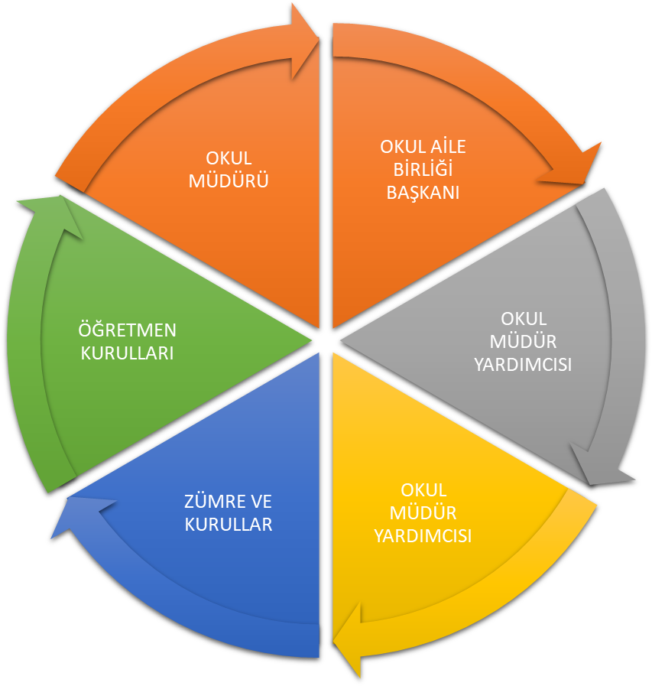

Paydaş anketlerine ilişkin ortaya çıkan temel sonuçlara altta yer verilmiştir * :

Öğretmen Anketi Sonuçları:
Öğretmen Görüş ve Değerlendirmeleri Anketinde Öğretmenlerin Yazılı olarak İfade Ettikleri Okulun Olumlu (başarılı) - Olumsuz (başarısız) Yönleri
Okulumuzun Olumlu (başarılı) Yönlerine İlişkin Görüşleriniz. | Okulumuzun Olumsuz (başarısız) Yönlerine İlişkin  Görüşleriniz.
-Kurum kültürünün yerleşmiş olması | Ekonomik yetersizlik
Okulumuzun yenilik ve gelişimlere açık olması | Eğitim materyali eksikliği
Okulumuzda alınana kararların adil, tarafsız, objektif bir şekilde çalışanların katılımıyla alınması | Hinterlandımızın sos yo-ekonomik seviyesi düşük ailelerden oluşması
Paylaşımcı, işbirlikçi, çalışma ortamının olması | Teknoloji yetersizliği

Veli Anketi Sonuçları:
Veli Görüş ve Değerlendirmeleri Anketinde Öğretmenlerin Yazılı olarak İfade Ettikleri Okulun Olumlu (başarılı) - Olumsuz (başarısız) Yönleri
Okulumuzun Olumlu (başarılı) Yönlerine İlişkin Görüşleriniz. | Okulumuzun Olumsuz (başarısız) Yönlerine İlişkin  Görüşleriniz.
-Öğrencilerimize ilgili konularda gerekli rehberlik hizmeti verilmektedir. | -Profesyonel rehberlik hizmeti alamamaktayız.
-İhtiyaç duyduğumda okulumuz çalışanlarıyla rahatlıkla görüşülebilmektedir.
-Okulumuz ile ilgi durumlar zamanında veli ve öğrencilere duyurulmaktadır.
-Okul her zaman temiz ve bakımlıdır
-Okul binası ve diğer fiziki alanlar yeterlidir.
-Okulumuza iletilen şikâyetler ve istekler dikkate alınmaktadır.
-Okulumuz öğretmenleri yenilikçi ve farklı yaklaşımlarla ders işlemektedir.
- Okulumuz veliler tarafından sevilmektedir.

GZFT (Güçlü, Zayıf, Fırsat, Tehdit) Analizi *
Okulumuzun temel istatistiklerinde verilen okul künyesi, çalışan bilgileri, bina bilgileri, teknolojik kaynak bilgileri ve gelir gider bilgileri ile paydaş anketleri sonucunda ortaya çıkan sorun ve gelişime açık alanlar iç ve dış faktör olarak değerlendirilerek GZFT tablosunda belirtilmiştir. Dolayısıyla olguyu belirten istatistikler ile algıyı ölçen anketlerden çıkan sonuçlar tek bir analizde birleştirilmiştir.
Kurumun güçlü ve zayıf yönleri donanım, malzeme, çalışan, iş yapma becerisi, kurumsal iletişim gibi çok çeşitli alanlarda kendisinden kaynaklı olan güçlülükleri ve zayıflıkları ifade etmektedir ve ayrımda temel olarak okul müdürü/müdürlüğü kapsamından bakılarak iç faktör ve dış faktör ayrımı yapılmıştır.

İçsel Faktörler *

Güçlü Yönler
Öğrenciler | 1-  2- Özel eğitime muhtaç çocuklara gerekli yönlendirmelerin yapılması
Çalışanlar | 1-Öğretmenlerin öğrenmeye ve kendilerini geliştirme eğilimlerinin olması  2- Kurumun çalışanlarının fikirlerine önem verilmesi.  3- Dinamik, tecrübeli, donanımlı, teknolojik yönden bilgili yetişmiş personelin olması
Veliler | 1-Bireylerin ilgi ve ihtiyaçlarına cevap verebilecek bir okul olması
Bina ve Yerleşke | 1-Okulumuzun bahçesinin eğitim öğretime uygun durumda bulunması  2-Yeşil bir bahçe etrafında çocukların fidan dikimi yapabileceği doğal alanlar
Donanım | 1-Kurumsal ağ sisteminin olması (e-okul, MEBBİS,TEFBİS,WEB SAYFASI vb
Bütçe
Yönetim Süreçleri | 1- Etkili denetleme sisteminin varlığı
İletişim Süreçleri | 1-,hızlı bir haberleşme sisteminin olması

Zayıf Yönler
Öğrenciler | 1-Farklı Kültürlerden gelen öğrenci profili  2- Kayıt alanındaki okul öncesi çağ nüfusunun birçoğunun kayıtlarının yapılmaması
Çalışanlar | 1- Okullarda sosyal, kültürel, sportif ve bilimsel faaliyetlere ayrılan zamanın ve alanların az olması
Veliler | 1-Bazı velilerin öğrenci ve okulla karşı ilgisiz olması.  2- Hayat boyu öğrenme faaliyetlerine karşı ilgisizlik  3-
Bina ve Yerleşke | 1-Ekonomik yetersizlik nedeni ile tamir-tadilatların zamanında yapılamaması
Donanım | 1-Eğitim-öğretimde araç-gereç eksikliğinin olması.
Bütçe | 1-Okul aidatının zamanında ve yeterli düzeyde toplanmaması

Dışsal Faktörler *

Fırsatlar
Politik | 1-Yerel Yönetimlerin Okulumuza katkıları  2- STK, Belediye vs. kurumlarla çok iyi bir iletişim içinde bulunmamız.
Ekonomik
Sosyolojik | 1-Öğrenci sosyal ve kişisel gelişimlerinin çok yönlü desteklenmesi  2-Öğrenci – öğretmen iletişiminin güçlü ve sağlıklı olması,
Teknolojik | 1- Teknolojinin hızla gelişmesi, gelişen teknolojinin okulumuzda eğitim alanında kullanılabiliyor olması
Mevzuat-Yasal | 1-Kayıt alanı ve Ulusal Adres veri sistemi uygulaması ile anaokuluna tüm çağ nüfusunun kaydı yapılmaktadır
Ekolojik

Tehditler
Politik
Ekonomik | 1-Mahallede gelir düzeyinin çok düşük olması
Sosyolojik | 1-Okulumuz kayıt alanındaki aileler arasındaki sos yo-ekonomik düşüklük.
Teknolojik | 1- Sosyal medyanın bilinçsiz kullanımı(Alo 147’nin amacı dışında kullanılması)
Mevzuat-Yasal | 1-Kanun ve MEB Mevzuatının sık değişmesi
Ekolojik

Gelişim ve Sorun Alanları
Gelişim ve sorun alanları analizi ile GZFT analizi sonucunda ortaya çıkan sonuçların planın geleceğe yönelim bölümü ile ilişkilendirilmesi ve buradan hareketle hedef, gösterge ve eylemlerin belirlenmesi sağlanmaktadır.
Gelişim ve sorun alanları ayrımında eğitim ve öğretim faaliyetlerine ilişkin üç temel tema olan Eğitime Erişim, Eğitimde Kalite ve kurumsal Kapasite kullanılmıştır. Eğitime erişim, öğrencinin eğitim faaliyetine erişmesi ve tamamlamasına ilişkin süreçleri; Eğitimde kalite, öğrencinin akademik başarısı, sosyal ve bilişsel gelişimi ve istihdamı da dâhil olmak üzere eğitim ve öğretim sürecinin hayata hazırlama evresini; Kurumsal kapasite ise kurumsal yapı, kurum kültürü, donanım, bina gibi eğitim ve öğretim sürecine destek mahiyetinde olan kapasiteyi belirtmektedir.

Eğitime Erişim | Eğitimde Kalite | Kurumsal Kapasite
Okullaşma Oranı | Akademik Başarı | Kurumsal İletişim
Okula Devam/ Devamsızlık | Sosyal, Kültürel ve Fiziksel Gelişim | Kurumsal Yönetim
Okula Uyum, Oryantasyon | Sınıf Tekrarı | Bina ve Yerleşke
Özel Eğitime İhtiyaç Duyan Bireyler | İstihdam Edilebilirlik ve Yönlendirme | Donanım
Yabancı Öğrenciler | Öğretim Yöntemleri | Temizlik, Hijyen
Hayatboyu Öğrenme | Ders araç gereçleri | İş Güvenliği, Okul Güvenliği
 |  | Taşıma ve servis

Gelişim ve sorun alanlarına ilişkin GZFT analizinden yola çıkılarak saptamalar yapılırken yukarıdaki tabloda yer alan ayrımda belirtilen temel sorun alanlarına dikkat edilmesi gerekmektedir.

Gelişim ve Sorun Alanlarımız
1.TEMA: EĞİTİM VE ÖĞRETİME ERİŞİM
1 | Okullaşma Oranı / Okul öncesi eğitimde okullaşma oranı
2 | Okula Devam - Devamsızlık / Okul öncesi eğitimden erken ayrılma.
3 | Okula Uyum / Öğrencilere yönelik oryantasyon faaliyetlerinin yetersizliği.
4 | Özel Eğitime İhtiyaç Duyan Bireyler / Özel eğitime ihtiyaç duyan bireylerin uygun  Eğitime erişiminin sağlanamaması

2.TEMA: EĞİTİM VE ÖĞRETİMDE KALİTE
1 | Sosyal, Kültürel ve Fiziksel Gelişim / Eğitim öğretim sürecinde sanatsal, sportif ve kültürel faaliyetlerin yetersizliği
2 | Öğretim Yöntemleri / Öğretmenlere yönelik hizmet içi eğitimler
3 | Teknolojik imkânlar / Eğitimde bilgi ve iletişim teknolojilerinin kullanımı
4 | Rehberlik / Eğitsel, mesleki ve kişisel rehberlik hizmetleri
5 | İstihdam Edilebilirlik ve Yönlendirme / Eğitsel değerlendirme ve tanılama çalışmaları
6 | Okul sağlığı ve hijyen / Okul sağlığı ve hijyen eğitimi verilememesi.
7 | Sosyal, Kültürel ve Fiziksel Gelişim / Eğitim öğretim sürecinde sanatsal, sportif ve kültürel faaliyetlerin yetersizliği

3.TEMA: KURUMSAL KAPASİTE
1 | Kurumsal İletişim / Çalışma ortamlarının iletişimi ve iş motivasyonunu sağlayacak biçimde düzenlenmesi.
2 | Kurumsal İletişim / İç ve dış paydaşları ile etkin ve sürekli iletişim sağlanamaması
3 | Kurumsal Yönetim / Kurumsal aidiyet duygusunun geliştirilmemesi
4 | Kurumsal Yapı / Okul ve kurumların sosyal, kültürel, sanatsal ve sportif faaliyet alanlarının yetersizliği
5 | Kurumsal Yapı / Okullardaki fiziki durumun özel eğitime gereksinim duyan öğrencilere uygunluğu

BÖLÜM III: MİSYON, VİZYON VE TEMEL DEĞERLER
Okul Müdürlüğümüzün Misyon, vizyon, temel ilke ve değerlerinin oluşturulması kapsamında öğretmenlerimiz, öğrencilerimiz, velilerimiz, çalışanlarımız ve diğer paydaşlarımızdan alınan görüşler, sonucunda stratejik plan hazırlama ekibi tarafından oluşturulan Misyon, Vizyon, Temel Değerler; Okulumuz üst kurulana sunulmuş ve üst kurul tarafından onaylanmıştır.

MİSYONUMUZ
Millî Eğitim sisteminin genel amaç ve temel ilkeleri doğrultusunda yasa ve mevzuatı uygulamak, eğitim ve öğretimin güvenli bir ortamda kaliteli bir şekilde gerçekleşmesini sağlamak.

VİZYONUMUZ
Koşulsuz sevgiyle, Çocuklarımıza mutlu ve başarılı bireyler olma isteğini ve yeteneğini kazandırmak.

TEMEL DEĞERLERİMİZ
- Milli ve manevi değerleri gözetmek
- Mükemmellik ve sürekli gelişim
- Yaratıcılık yenilikçilik
- Hukukun üstünlüğü
- Güçlü iletişim
- Çözüm odaklı yönetim anlayışı
- Sosyal sorumluluk bilinci
- İnsana saygı ve güven
- Teknolojiye uyum
- Çevre bilinci gelişmişlik
- Kaliteli hizmet anlayışı
- Fırsat eşitliği
- Etkin ve verimli kaynak kullanımı
- Görev ve sorumluluk bilinci
- İşbirliği ve katılımcılık

BÖLÜM IV: AMAÇ, HEDEF VE EYLEMLER

TEMA I: EĞİTİM VE ÖĞRETİME ERİŞİM
Eğitim ve öğretime erişim okullaşma ve okul terki, devam ve devamsızlık, okula uyum ve oryantasyon, özel eğitime ihtiyaç duyan bireylerin eğitime erişimi, yabancı öğrencilerin eğitime erişimi ve hayatboyu öğrenme kapsamında yürütülen faaliyetlerin ele alındığı temadır.

Stratejik Amaç 1:
Kayıt bölgemizde yer alan çocukların okullaşma oranlarını artıran, öğrencilerin uyum ve devamsızlık sorunlarını gideren etkin bir yönetim yapısı kurulacaktır.

Stratejik Hedef 1.1. Kayıt bölgemizde yer alan çocukların okullaşma oranları artırılacak ve öğrencilerin uyum ve devamsızlık sorunları da giderilecektir.

Performans Göstergeleri
No | PERFORMANS  GÖSTERGESİ | Mevcut |  | HEDEF
No | PERFORMANS  GÖSTERGESİ | 2023 | 2024 |  | 2025 | 2026 | 2027 | 2028
PG.1.1.a | Kayıt bölgesindeki öğrencilerden okula kayıt yaptıranların oranı (%) | 80 | 90 |  | 90 | 95 | 100 | 100
PG.1.1.c. | Okula yeni başlayan öğrencilerden oryantasyon eğitimine katılanların oranı (%) | 60 | 100 |  | 100 | 100 | 100 | 100
PG.1.1.d. | Bir eğitim ve öğretim döneminde 20 gün ve üzeri devamsızlık yapan öğrenci oranı (%) | 40 | 25 |  | 20 | 15 | 10 | 2
PG.1.1.e. | Bir eğitim ve öğretim döneminde 20 gün ve üzeri devamsızlık yapan yabancı öğrenci oranı (%)
PG.1.1.f. | Okulun özel eğitime ihtiyaç duyan bireylerin kullanımına uygunluğu (0-1) | 1 | 1 |  | 1 | 1 | 1 | 1
PG.1.1.g. | Hayatboyu öğrenme kapsamında açılan kurslara devam oranı (%) (halk eğitim) |  | 80 |  | 90 | 90 | 100 | 100
PG.1.1.h. | Hayatboyu öğrenme kapsamında açılan kurslara katılan kişi sayısı (sayı) (halkeğitim) |  | 30 |  | 40 | 50 | 50 | 50

Eylemler*
No | Eylem İfadesi | Eylem Sorumlusu | Eylem Tarihi
1.1.1. | Kayıt bölgesinde yer alan öğrencilerin tespiti çalışması yapılacaktır. | Okul Stratejik Plan Ekibi | 01 Eylül-20 Eylül
1.1.2 | Devamsızlık yapan öğrencilerin tespiti ve erken uyarı sistemi için çalışmalar yapılacaktır. | Müdür Yardımcısı | 01 Eylül-20 Eylül
1.1.3 | Devamsızlık yapan öğrencilerin velileri ile özel aylık toplantı ve görüşmeler yapılacaktır. | Öğretmenler | Her ayın son haftası
1.1.5 | Okula yeni başlayan öğrencilere oryantasyon eğitimi verilecektir. | Öğretmenler | Eylül ayı ilk haftası

TEMA II: EĞİTİM VE ÖĞRETİMDE KALİTENİN ARTIRILMASI
Eğitim ve öğretimde kalitenin artırılması başlığı esas olarak eğitim ve öğretim faaliyetinin hayata hazırlama işlevinde yapılacak çalışmaları kapsamaktadır.
Bu tema altında akademik başarı, sınav kaygıları, sınıfta kalma, ders başarıları ve kazanımları, disiplin sorunları, öğrencilerin bilimsel, sanatsal, kültürel ve sportif faaliyetleri ile istihdam ve meslek edindirmeye yönelik rehberlik ve diğer mesleki faaliyetler yer almaktadır.

Stratejik Amaç 2:
Öğrencilerimizin gelişmiş dünyaya uyum sağlayacak şekilde donanımlı bireyler olabilmesi için eğitim ve öğretimde kalite artırılacaktır.

Stratejik Hedef 2.1. Öğrenme kazanımlarını takip eden ve velileri de sürece dâhil eden bir yönetim anlayışı ile öğrencilerimizin akademik başarıları ve sosyal faaliyetlere etkin katılımı artırılacaktır.

Performans Göstergeleri
No | PERFORMANS  GÖSTERGESİ | Mevcut |  | HEDEF
No | PERFORMANS  GÖSTERGESİ | 2023 | 2024 |  | 2025 | 2026 | 2027 | 2028
PG.1.1.a | Kurum ve kuruluşlar tarafından düzenlenen sanatsal, bilimsel, kültürel ve sportif faaliyetlere katılan öğrenci oranı(%) | 0 | 10 |  | 15 | 25 | 30 | 45
PG.1.1.b | Çevre bilincinin artırılması çerçevesinde yapılan etkinliklere(%) | 30 | 40 |  | 85 | 90 | 95 | 100
PG.1.1.c. | Sağlıklı ve dengeli beslenme ile ilgili verilen eğitime katılan öğrenci oranı(%) | 80 | 100 |  | 100 | 100 | 100 | 100

Eylemler
No | Eylem İfadesi | Eylem Sorumlusu | Eylem Tarihi
1.1.1. | Okulumuzda bilimsel, kültürel, sanatsal, sportif ve toplum hizmeti alanlarında etkinliklere katılım oranı artırılacaktır | Tüm Paydaşlar | Eğitim Öğretim Süresince
1.1.2 | Çevre bilincinin artırılması çerçevesinde yapılan etkinliklere katılan öğrenciler ödüllendirilerek katılım oranımız artırılacaktır. | Tüm Paydaşlar | Eğitim Öğretim Süresince
1.1.3 | Okul sağlığı ve hijyen konularında öğrencilerin, ailelerin ve çalışanların bilinçlendirilmesine yönelik faaliyetler yapılacaktır. Okulumuzun bu konulara ilişkin değerlendirmelere (Beyaz Bayrak, Beslenme Dostu Okul, Sıfır Atık Projesi vb.) katılmaları desteklenecektir. | Tüm Paydaşlar | Eğitim Öğretim Süresince

Stratejik Hedef 2.2. Etkin bir rehberlik anlayışıyla, öğrencilerimizi ilgi ve becerileriyle orantılı bir şekilde üst öğrenime veya istihdama hazır hale getiren daha kaliteli bir kurum yapısına geçilecektir.

TEMA III: KURUMSAL KAPASİTE

Stratejik Amaç 3: Eğitim ve öğretim faaliyetlerinin daha nitelikli olarak verilebilmesi için okulumuzun kurumsal kapasitesi güçlendirilecektir.
Stratejik Hedef 3.1. Yönetim ve öğrenme etkinliklerinin izlenmesi, değerlendirilmesi ve geliştirilmesi amacıyla veriye dayalı yönetim yapısına geçilecektir.

Performans Göstergeleri
No | PERFORMANS  GÖSTERGESİ | Mevcut |  | HEDEF
No | PERFORMANS  GÖSTERGESİ | 2023 | 2024 |  | 2025 | 2026 | 2027 | 2028
PG.3.1.a | Okulumuz bilgi edinme sistemlerinden hizmet alanların memnuniyet oranı(%) | 80 | 85 |  | 90 | 90 | 95 | 100
PG.3.2.b | Okul web sitemizin kullanım sıklığı(%) | 20 | 50 |  | 60 | 70 | 80 | 90
PG.3.3.c. | Okulumuz öğretmenlerinin ihtiyaç duyduğu bilgi, belge ve dokümanlara ulaşım oranı (%) | 100 | 100 |  | 100 | 100 | 100 | 100

Eylemler
No | Eylem İfadesi | Eylem Sorumlusu | Eylem Tarihi
1.1.1. | Okulumuz bilgi edinme sistemlerinin aktif bir şekilde kullanılması sağlanacaktır | Okul idaresi ve öğretmenler | Eğitim Öğretim Süresince
1.1.2 | Okulumuzca bilgi edinme sistemleri vasıtasıyla bilgi istenilen konuların analizi yapılacak, sıklıkla talep edilen bilgiler web sitemizde yayınlanarak kamuoyu ile düzenli olarak paylaşılacaktır. Böylelikle mükerrer bilgi taleplerinin önüne geçilecektir. | Okul idaresi | Eğitim Öğretim Süresince
1.1.3 | Öğretmenlerimizin ihtiyaç duyduğu bilgi, belge ve dokümanlara hızlı bir şekilde erişim sağlayabilmesi amacıyla doküman ve veri yönetim merkezi oluşturulması desteklenecektir. | Tüm Paydaşlar | Eğitim Öğretim Süresince

V. BÖLÜM: MALİYETLENDİRME
2024-2028 Stratejik Planı Faaliyet/Proje Maliyetlendirme Tablosu

Kaynak Tablosu | 2024 | 2025 | 2026 | 2027 | 2028 | Toplam
Genel Bütçe (ÖĞRENCİ AİDATLARI | 10.000 | 20.000 | 30.000 | 40000 | 55.000 | 155.000
Valilikler ve Belediyelerin Katkısı
Diğer (Okul Aile Birlikleri) | 8.000 |  |  |  |  | 8.000
TOPLAM | 18.000 | 20.000 | 30.000 | 40.000 | 55.000 | 163.000

VI. BÖLÜM: İZLEME VE DEĞERLENDİRME
Okulumuz Stratejik Planı izleme ve değerlendirme çalışmalarında 5 yıllık Stratejik Planın izlenmesi ve 1 yıllık gelişim planın izlenmesi olarak ikili bir ayrıma gidilecektir.
Stratejik planın izlenmesinde 6 aylık dönemlerde izleme yapılacak denetim birimleri, il ve ilçe millî eğitim müdürlüğü ve Bakanlık denetim ve kontrollerine hazır halde tutulacaktır.
Yıllık planın uygulanmasında yürütme ekipleri ve eylem sorumlularıyla aylık ilerleme toplantıları yapılacaktır. Toplantıda bir önceki ayda yapılanlar ve bir sonraki ayda yapılacaklar görüşülüp karara bağlanacaktır.

